课程名称 | 数据库 | 课程编号 | A2130950
实验地点 | 综合实验楼A501/A502 | 实验时间 | 第十三周5-6节课
校外指导教师 |  | 校内指导教师 | 刘歆
实验名称 | 实验6 数据ETL_V2
评阅人签字 |  | 成绩
- 实验目的
1.熟练掌握某一种DBMS数据装载方法（工具不限）；
2.体会主键、外键的作用；
3.熟练运用SQL工具清洗数据。

二、使用仪器、材料
DBeaver 25.0.2.202504061727

三、实验内容
1.数据装载：通过导入数据向导，将数据源文件夹“A602电话QQ统计报表”、“A629增值市话和统计报表”、“个人信息处理考查”中原始数据分别导入到数据库相应表中。
2.处理原始中不规范数据、不可见字符等。包含地区类型列数据和用户类型列数据。

四、实验步骤和实验过程原始记录(数据、图表、计算等)
1.创建实验要求的数据库，导入实验提供的excel文件
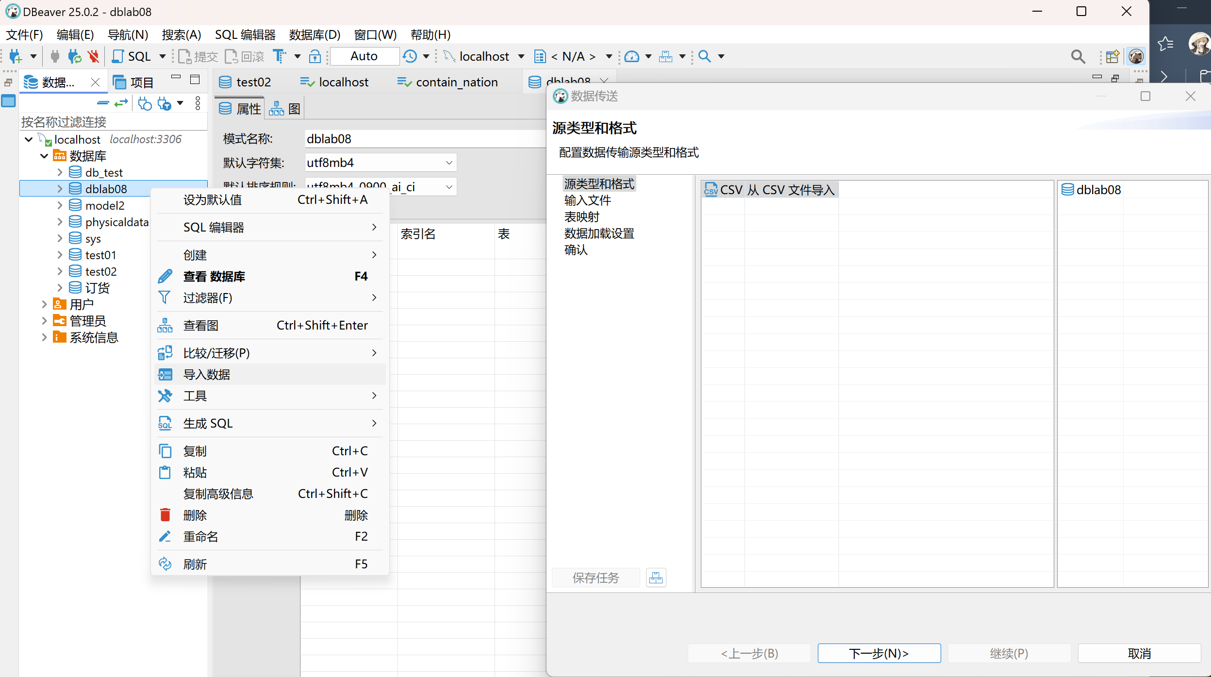

2.导入过程：
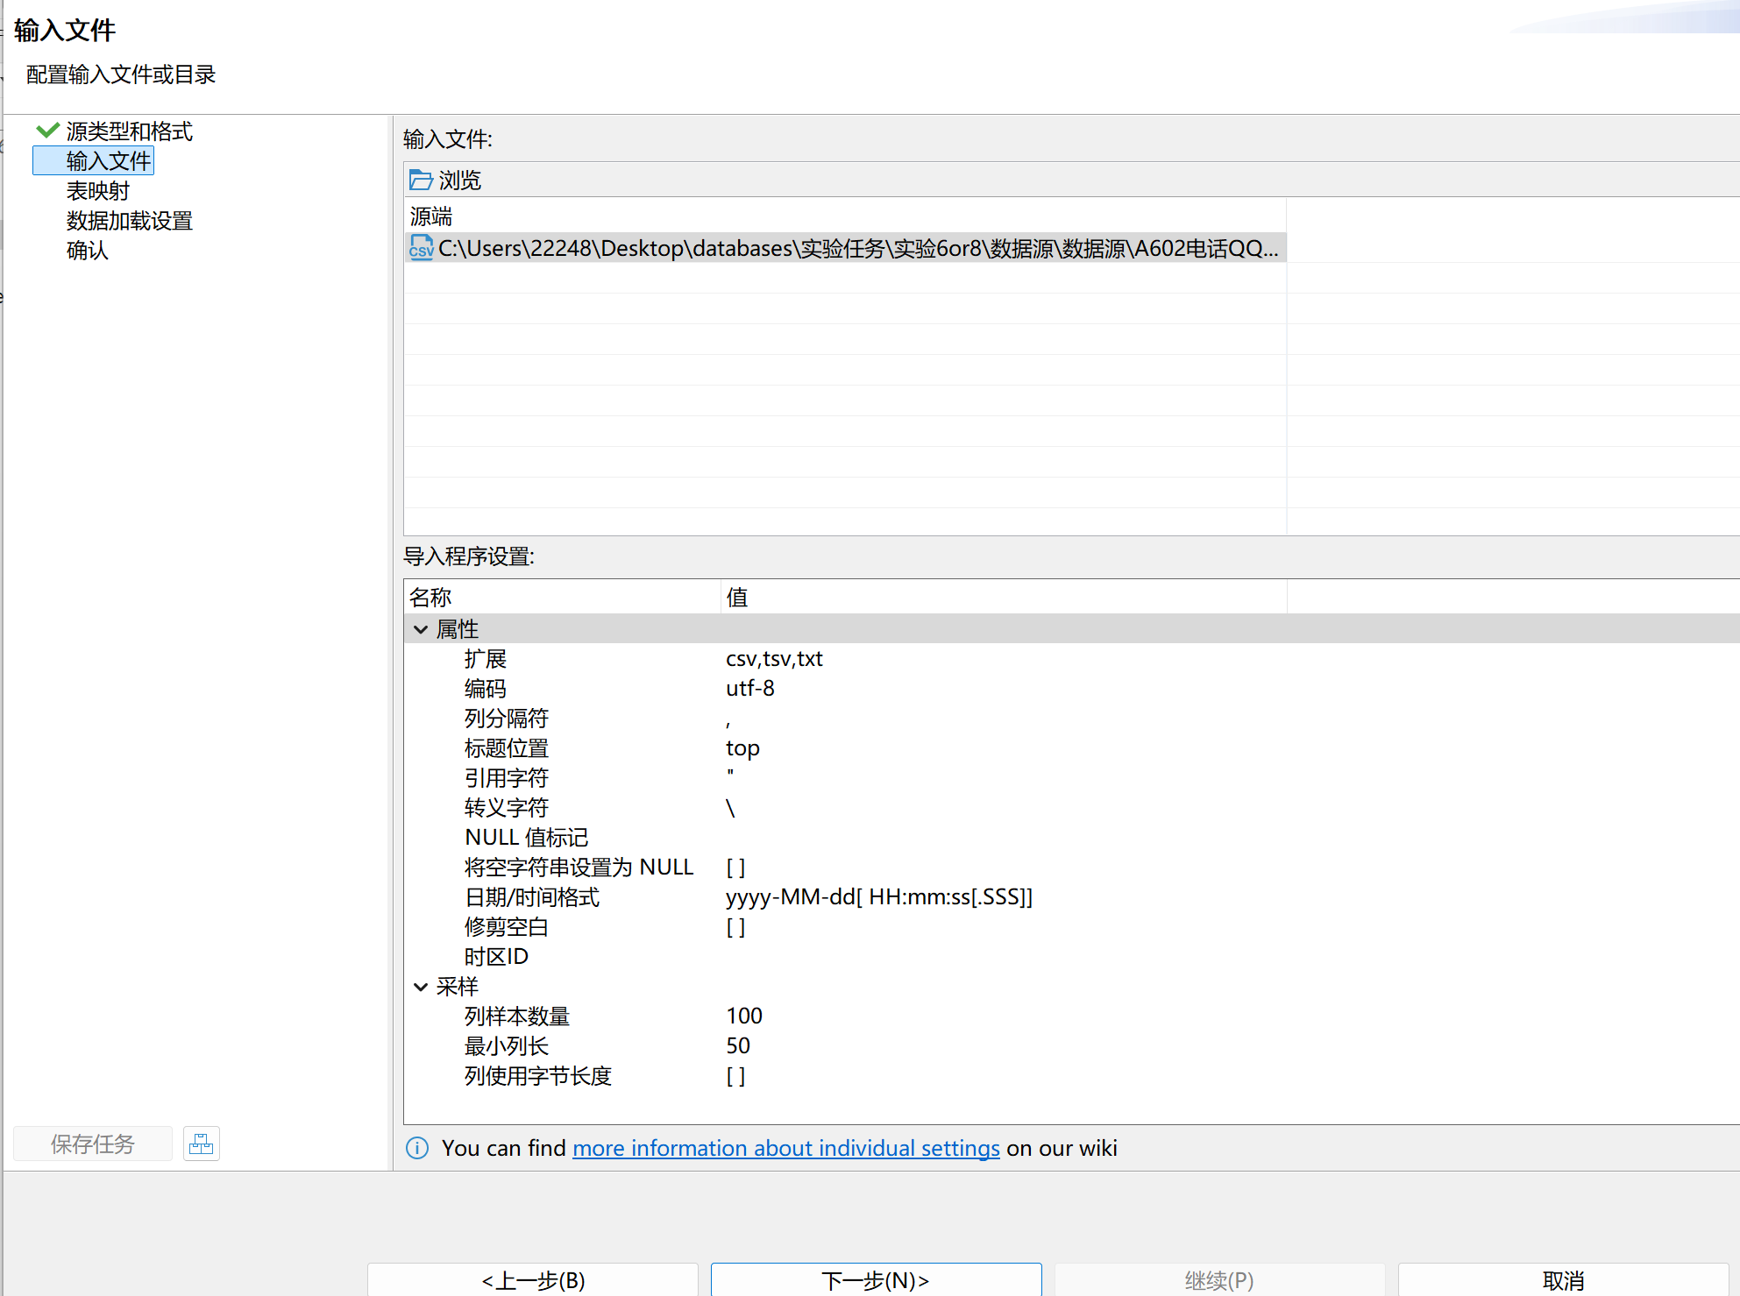
指定输入文件和具体格式

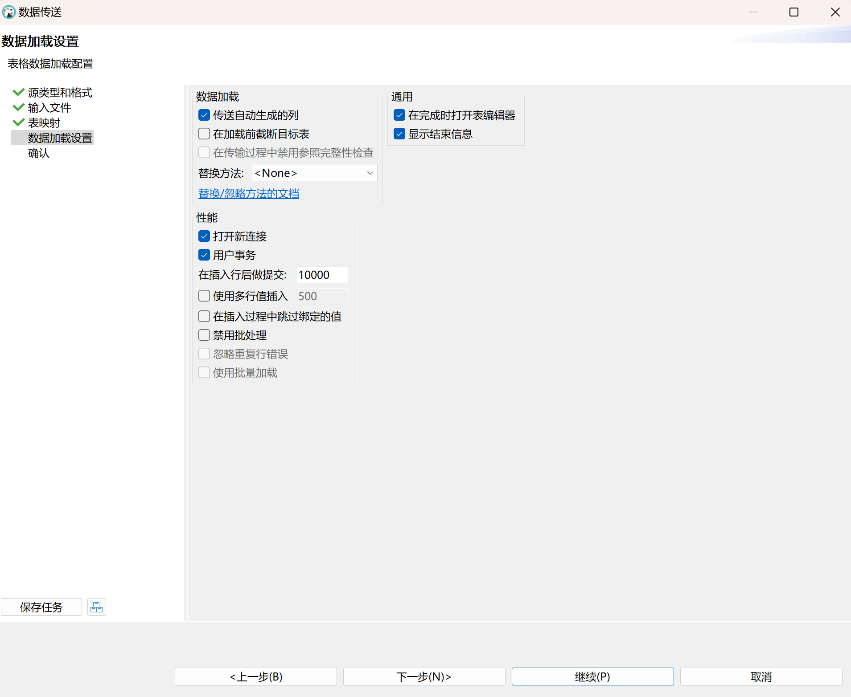
进行数据加载设置

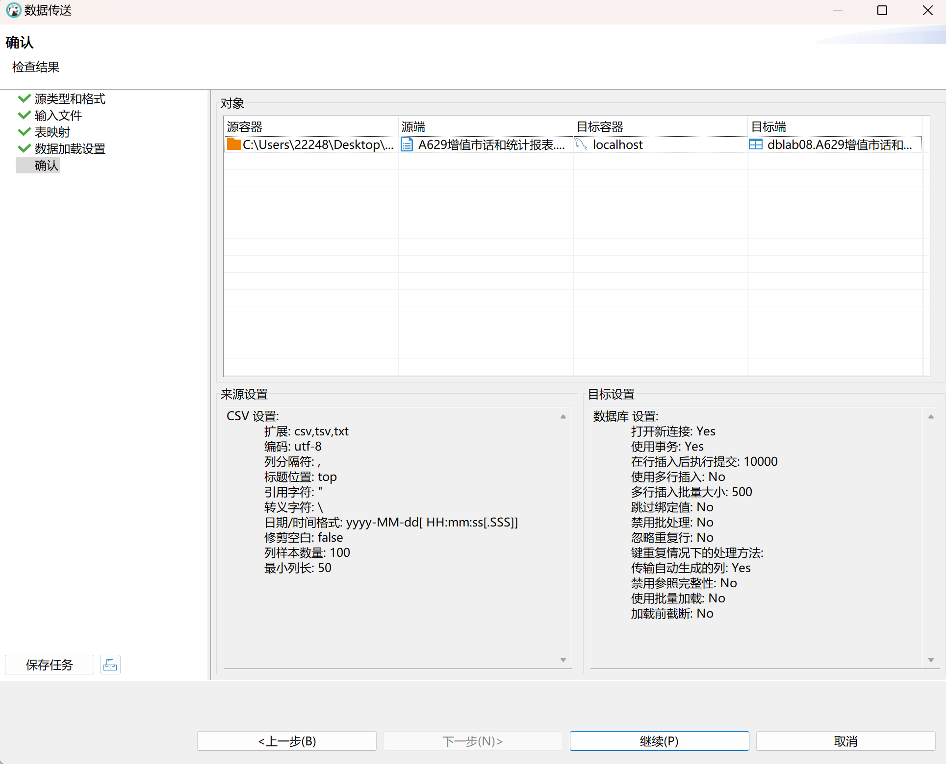
注：原excel采用gbk编码保存，在切换至utf-8时可能出现乱码
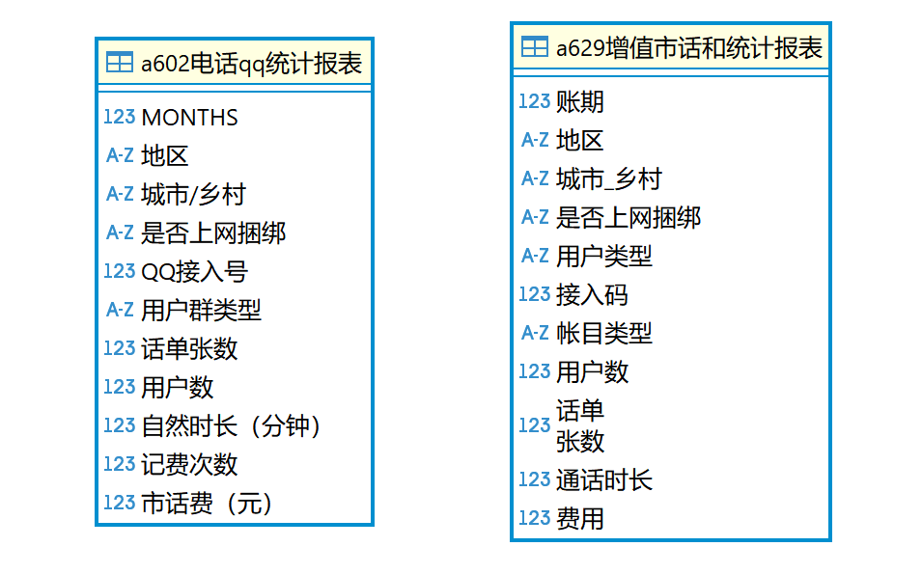
成功导入的结果如上图

成功导入的数据如下图（部分）：
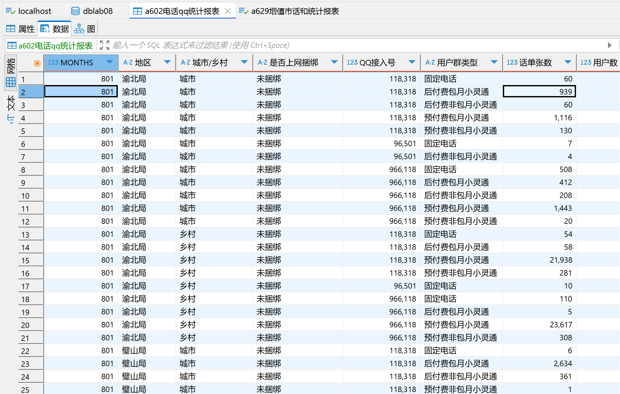

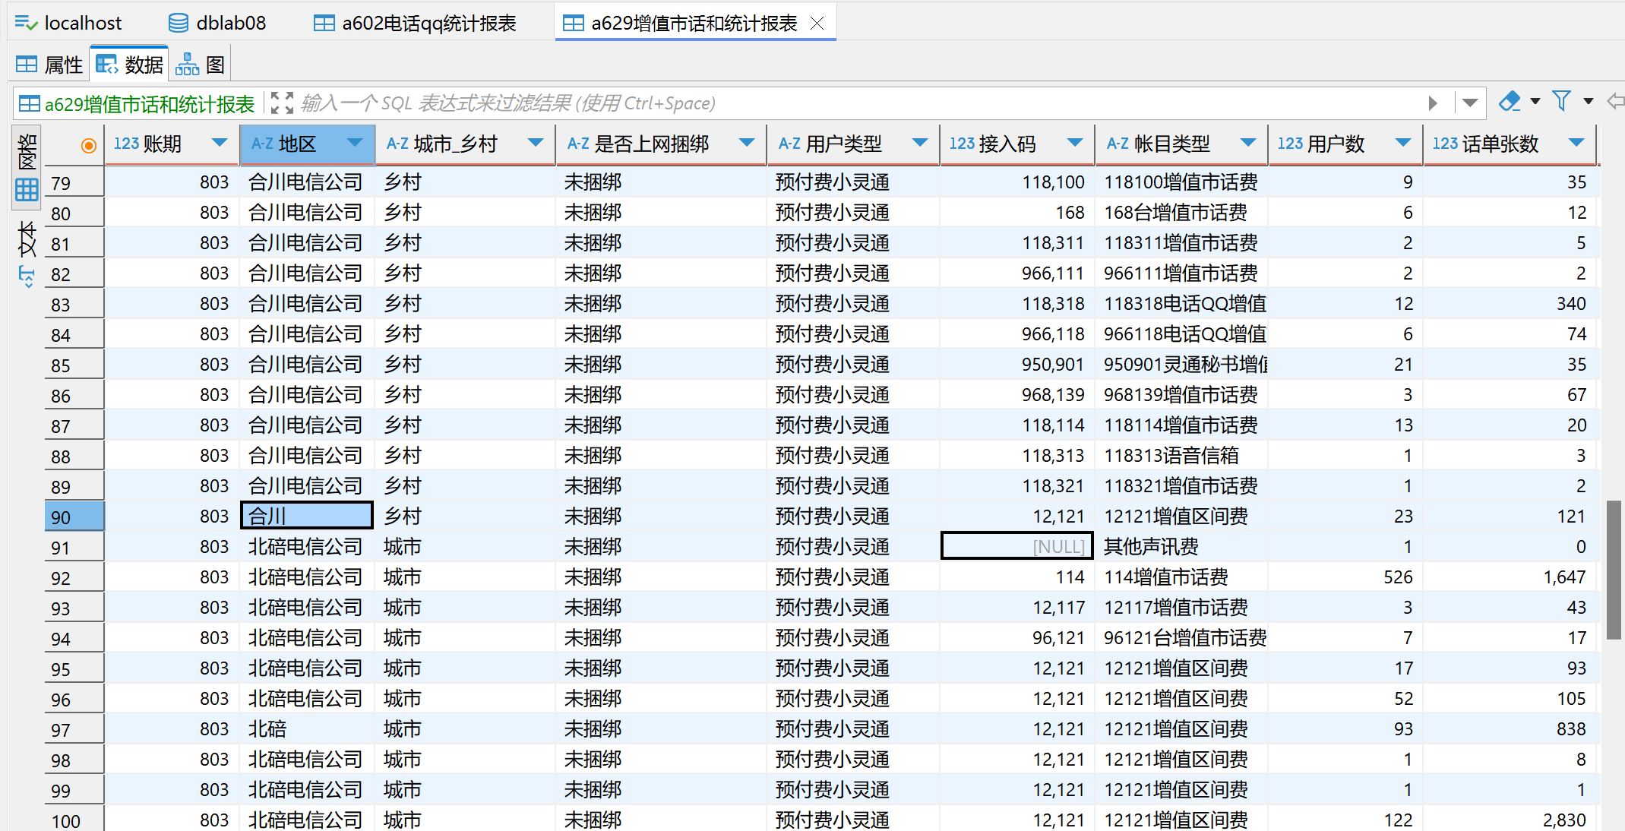

3.对实验文件（pdf）中给出的两份表格进行录入
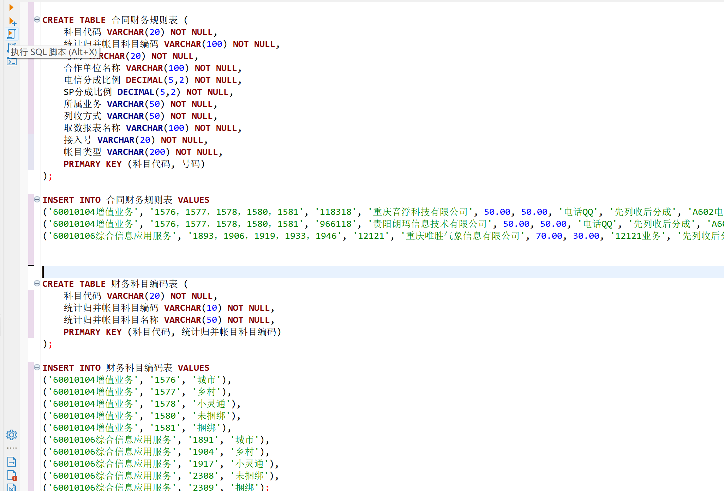
录入的sql语句

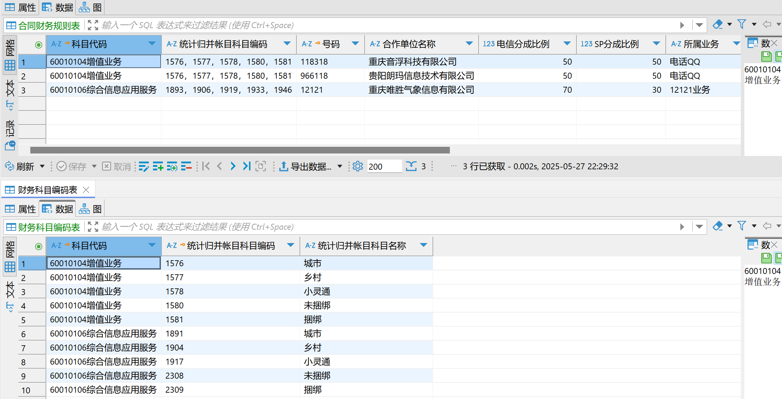
录入的数据（部分）

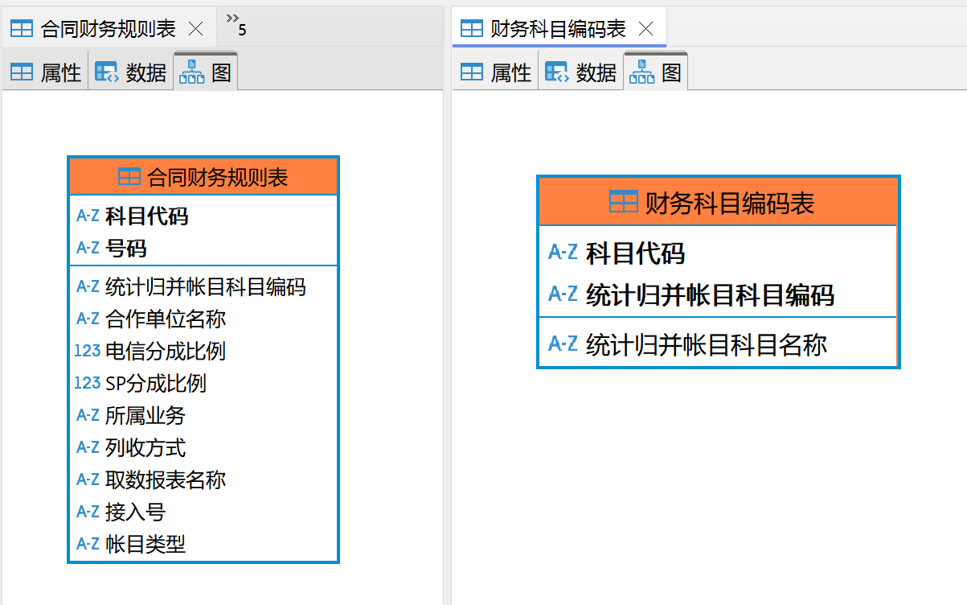

- 对原始数据中不规范的部分进行处理：
4-1：处理地区列数据建立地区转换表：
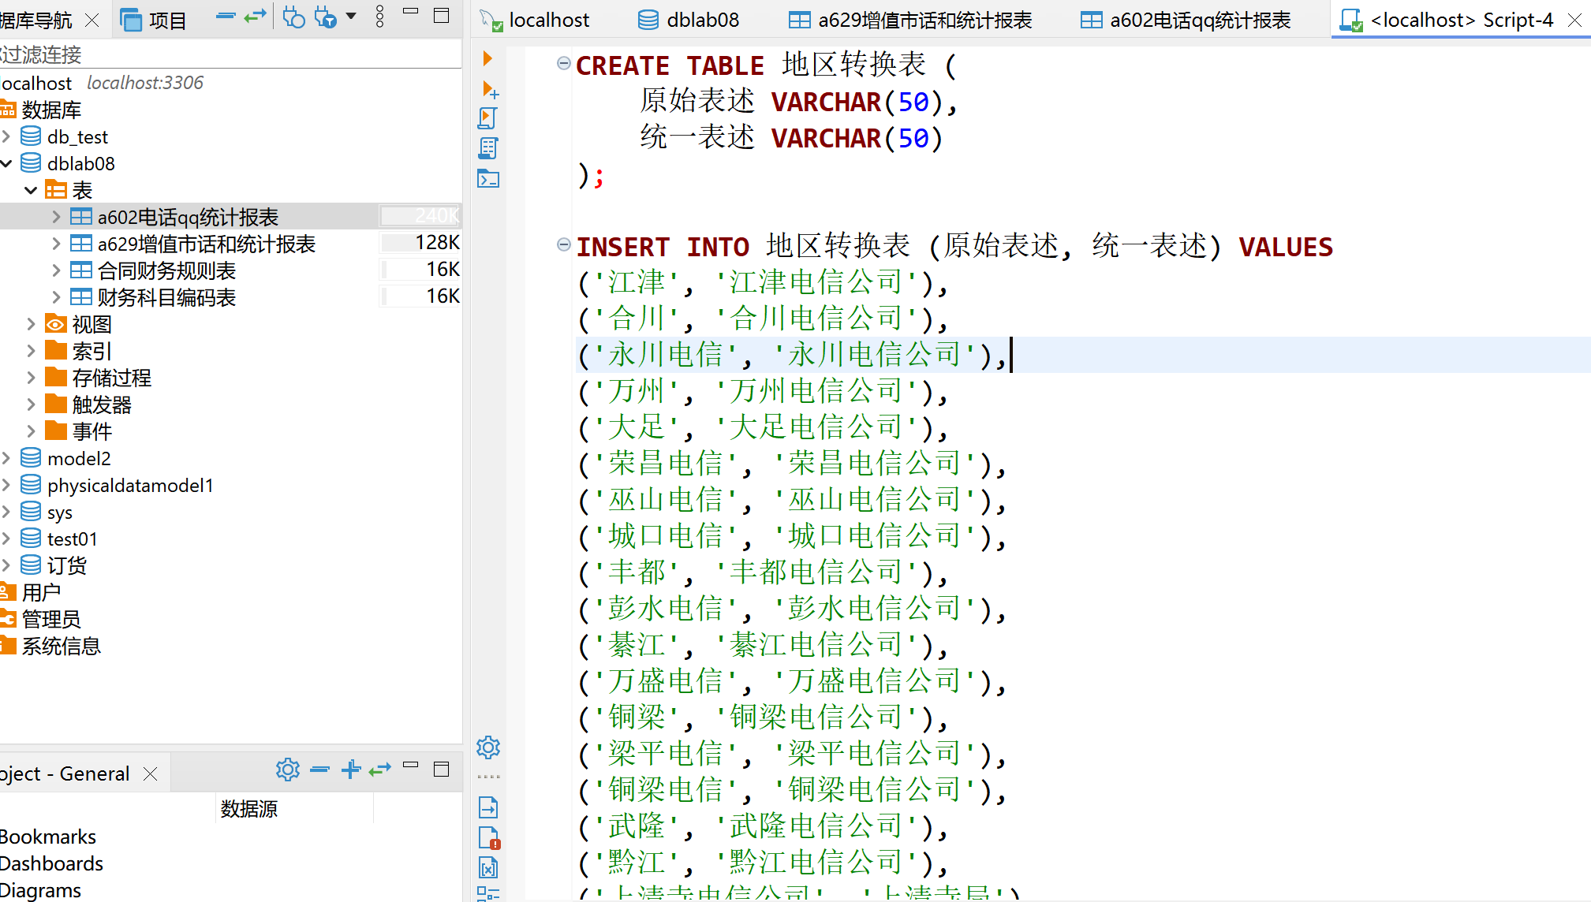

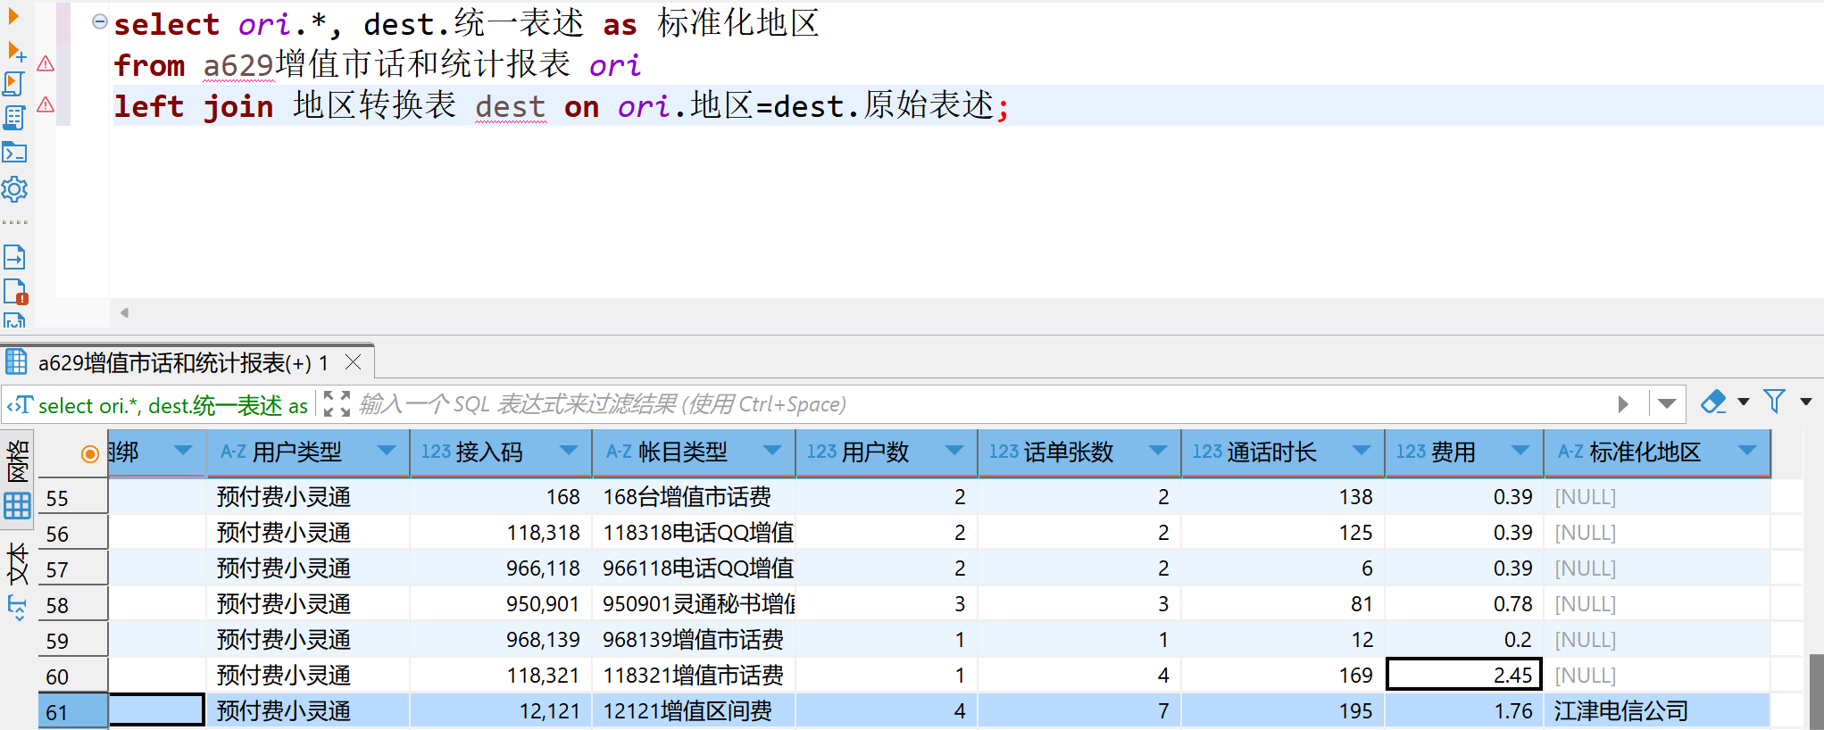
先检索出要更改的内容保证数据安全
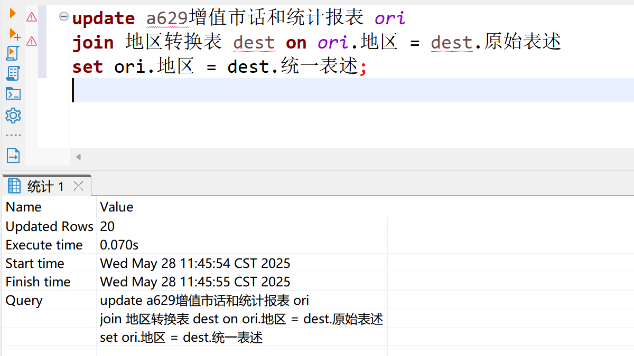
转换结果如上

4-2：处理用户类型列数据
建立用户类型转换表：
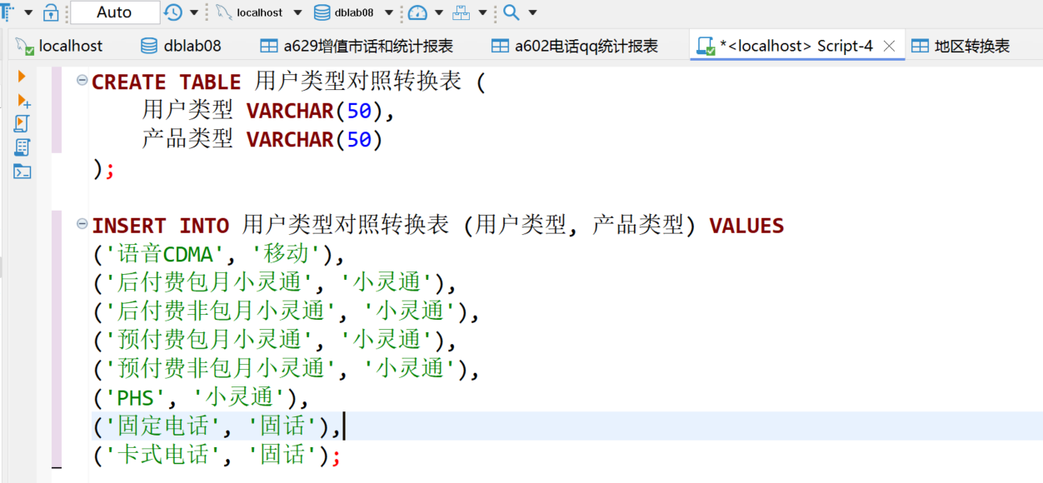
由于原表中存在不可见字符会阻碍替换的进行，我们先进行4-4来处理这些字符

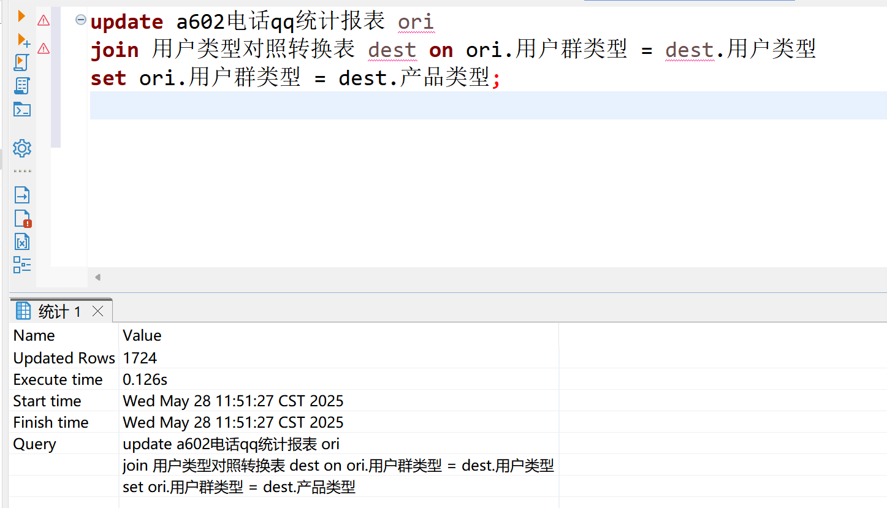

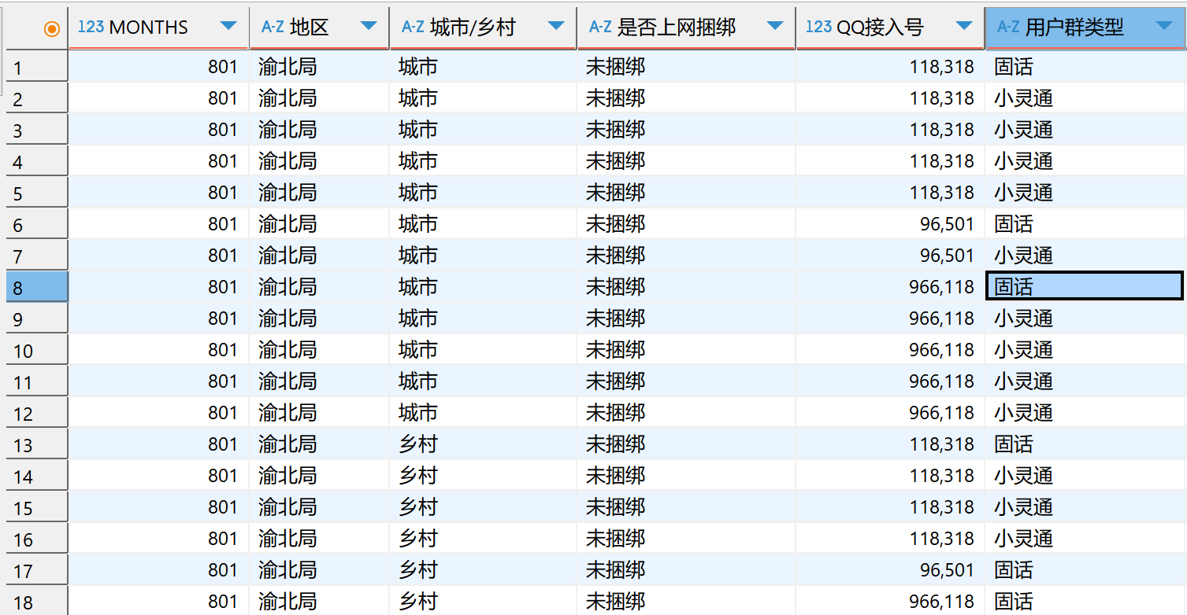
更改结果如上：

4-3：处理数据全角半角问题
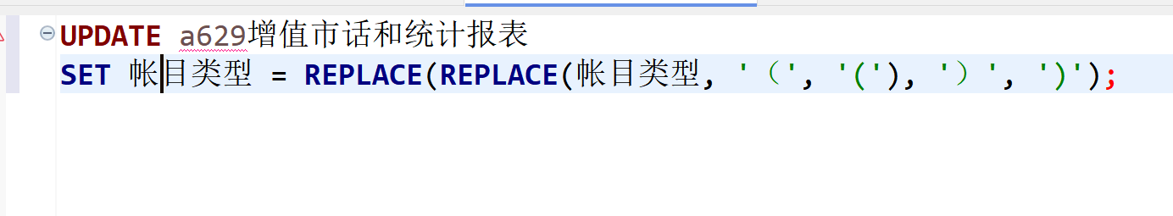
4-4：处理数据中不可见字符
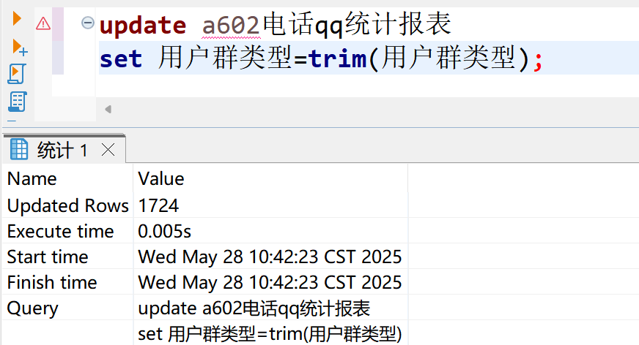
- 实验结果及分析、实验结论

实验结果及分析
本实验通过MySQL和DBeaver工具完成了数据的ETL（抽取、转换、装载）流程，成功实现了从数据导入到清洗及规范化的全过程，达到了实验目的。实验过程主要分为以下几个方面：
- 数据抽取与装载
利用DBeaver的导入向导，从指定的Excel文件（“A602电话QQ统计报表”、“A629增值市话和统计报表”）中抽取数据，导入MySQL数据库。在导入过程中，遇到编码问题（如GBK转UTF-8可能导致的乱码），通过在Excel中进行格式预处理（如选择性粘贴为文本或转换为UTF-8编码），有效解决了数据兼容性问题，确保数据完整导入。
- 数据清洗与转换
针对原始数据中存在的不规范问题，进行了系统化的清洗处理。
  - 地区名称规范化：数据来源于不同系统，地区名称表述不一（如“巴南”、“巴南电信公司”），通过建立地区转换表并结合SQL连接查询，统一了地区名称表述。
  - 用户类型规范化：通过建立用户类型与产品类型对照表，结合SQL查询实现了用户类型数据的规范化。
  - 全角半角问题处理：针对括号全角与半角混杂问题，使用SQL的REPLACE函数进行替换，确保数据格式一致。
  - 不可见字符处理：针对数据中的空格等不可见字符，使用TRIM函数（进行清理，消除了潜在的统计误差。
- 主键与外键的作用
在录入合同和财务科目表时，通过设置主键和外键，验证了其在维护数据完整性和表间关联性中的关键作用。例如，主键确保了数据的唯一性，外键则保证了表间数据引用的准确性，避免了冗余和错误。
- 数据验证与预览
在数据清洗和转换后，通过DBeaver的查询功能预览数据，验证了清洗结果的正确性。整个流程注重数据一致性和准确性，为后续统计分析提供了可靠的数据基础。

实验结论
本实验通过MySQL和DBeaver完成了ETL全流程，熟练掌握了数据装载方法，深入理解了主键和外键在数据库设计中的重要性，并通过SQL工具有效清洗了不规范数据和不可见字符。实验过程中，系统化的数据处理方法（如转换表、字符串函数）显著提高了数据质量，验证了ETL在数据预处理中的核心作用。最终，实验结果满足预期目标，为后续数据分析和报表生成奠定了坚实基础，展示了ETL流程在数据库管理中的实际应用价值。

